Министерство науки и высшего образования Российской Федерации
Федеральное государственное автономное образовательное учреждение
высшего образования
Национальный исследовательский ядерный университет «МИФИ»
Саровский физико-технический институт – филиал НИЯУ МИФИ
Физико-технический факультет
Кафедра философии и истории
XХХI студенческая конференция по гуманитарным и социальным наукам
XIII студенческая онлайн-конференция по истории
«Ядерный университет и духовное наследие Сарова:
Год науки и технологий»
20, 22 апреля 2021 г.

Жизнь и научное наследие Н.Д. Кондратьева
(4 марта 1892 г. – 17 сентября 1938 г.)
Доклад:
студентов группы ПМ-10
В. Севастьянов, Н. Ельцов
Преподаватель:
кандидат исторических наук, доцент
О.В. Савченко

Саров-2021
Аннотация.

В нашем докладе рассмотрены основные этапы жизни и деятельности Николая Дмитриевича Кондратьева. Приведены его труды, которые внесли вклад в развитие отечественной и мировой экономики. Сделаны выводы о значимости его работ в мировую науку.
В первой части рассмотрены: детство и юность Николая Кондратьева, его студенческая деятельность.
Во второй части доклада рассмотрена его научная и политическая деятельность, его научные руководители, а также личная жизнь и трагическая судьба.
В третьей части доклада рассмотрена его основная теория “Теория длинных волн”, благодаря которой он стал известен во всём мире.
В ходе работы наша команда узнала о жизни и деятельности Николая Дмитриевича Кондратьева, а также о его вкладе в экономику.

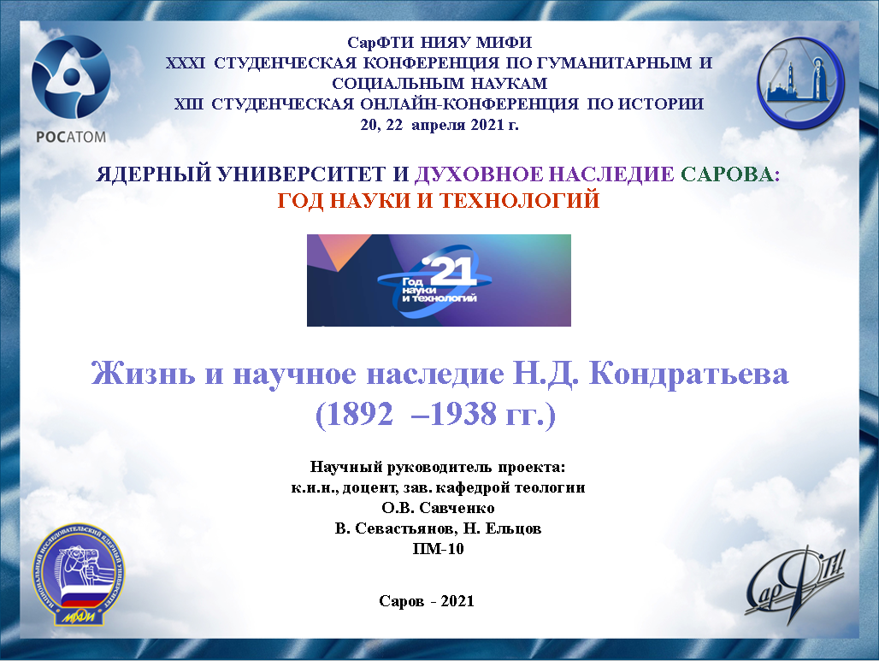
Слайд 1
Добрый день!
Мы представляем доклад о советском ученом экономисте Николае Дмитриевиче Кондратьеве.
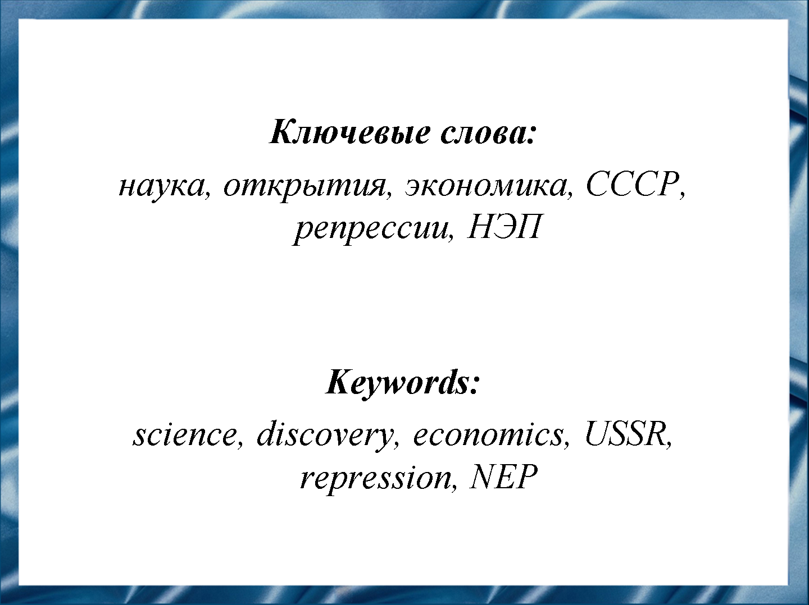
Слайд 2
Николай Дмитриевич Кондратьев – советский экономист, известен как основоположник «теории длинных волн», подтверждающей цикличность экономического развития. Ценность его концепции заключается не только в возможности анализа экономического развития в прошлом, но и в потенциале спрогнозировать и оценить состояние экономики в будущем. «Циклы Кондратьева» принесли учёному мировую известность.
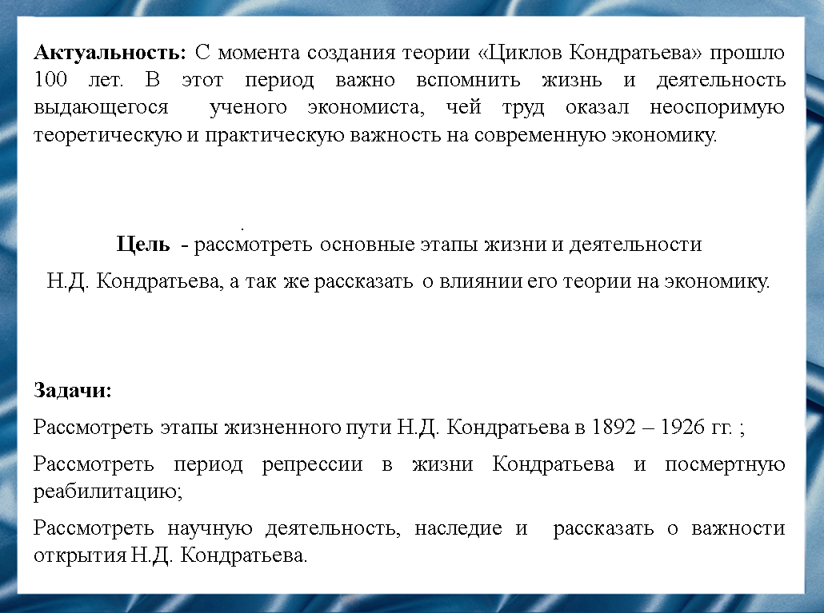
Слайд 3
Цель нашей работы заключается в том, чтобы рассмотреть основные этапы жизни и деятельности Николая Дмитриевича Кондратьева, а также сделать выводы о его вкладе в науку.

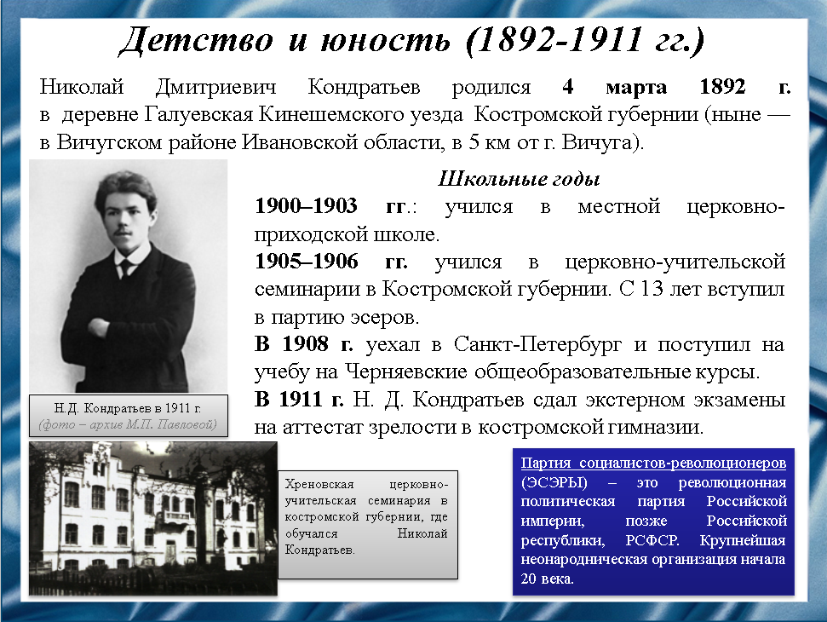
Слайд 4
Родился в многодетной крестьянской семье в деревне Галуевская в Костромской губернии (ныне – деревня Хреново, Ивановская область). Он был старшим из десяти детей Кондратьевых и в течение всей своей жизни поддерживал семью.
Начальное образование получил в родном уезде в церковно-приходской школе, затем
Первые годы обучения проходили в церковно-учительской семинарии в Костромской губернии, где познакомился с лучшим другом и будущим выдающимся социологом П.А. Сорокиным.
В юношестве Кондратьев вступил в партию эсеров. За активную революционную пропаганду он был отчислен из семинарии и арестован на несколько месяцев.
Оказавшись в столице, Николай Кондратьев поступил вначале на Санкт-Петербургские общеобразовательные курсы А.С. Черняева. Они сыграли очень важную роль не только в его подготовке к поступлению в университет, но и в духовном и нравственном развитии молодого человека из крестьянской среды. После окончания курсов весной Николай Кондратьев экстерном сдает экзамены в Костромской гимназии и получает, наконец, аттестат зрелости. Путь в университет становится открыт.
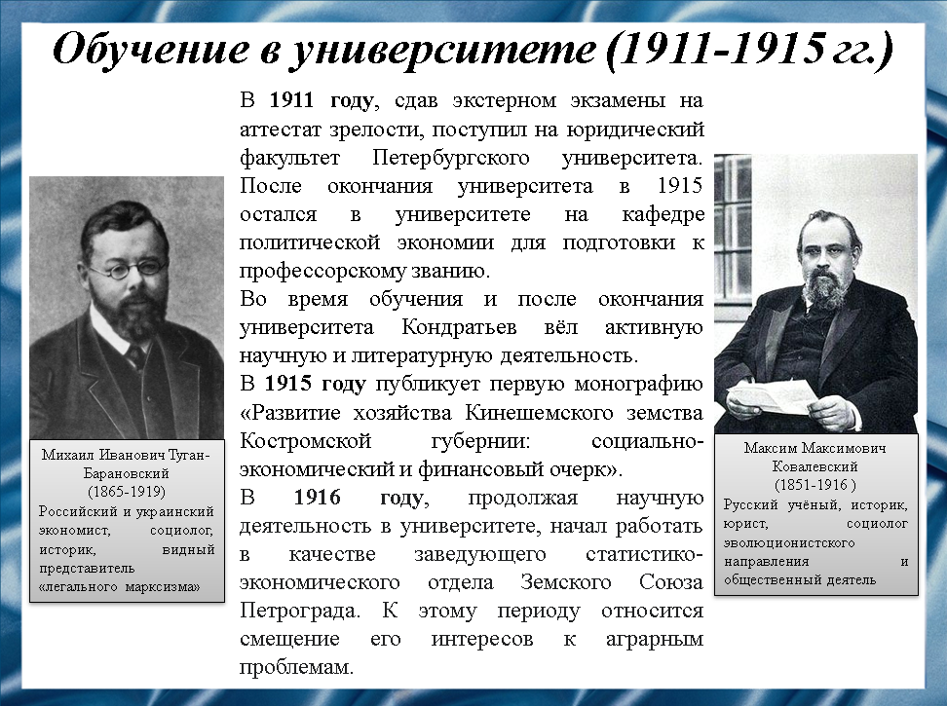
Слайд 5
В 1911, сдав экстерном экзамены на аттестат зрелости, поступил на экономическое отделение юридического факультета Петербургского университета. Среди его учителей был М.И. Туган-Барановский, передавший своему ученику интерес к проблемам экономического развития. В годы учебы Кондратьев продолжал участвовать в революционном движении, в 1913 вновь был арестован и провел месяц в заключении. После окончания университета он остался в университете на кафедре политической экономии для подготовки к профессорскому званию.
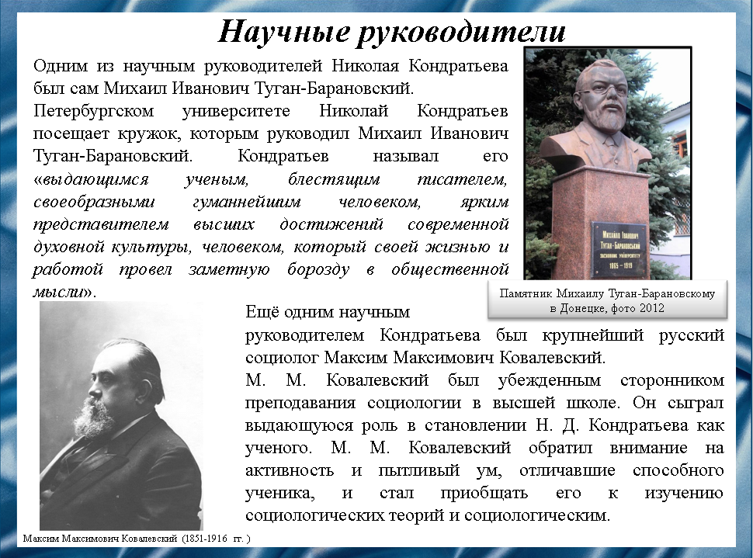
Слайд 6
В университете молодой Николай Кондратьев слушает многих ученых, которые представляют цвет общественной отечественной науки того времени. Они способствуют раскрытию таланта Кондратьева как выдающегося экономиста мирового уровня. Среди наставников будущего ученого хотелось бы выделить двух академиков Михаила Ивановича Туган-Барановского и М.М. Ковалевского.
Михаил Иванович Туган-Барановский был выдающимся российским социологом, историком, представителем «легального марксизма». Кондратьев называл его «выдающимся ученым».
М.М. Ковалевский был всемирно известный русский социолог, историк, правовед и этнограф, он вел переписку с Карлом Марксом. Ковалевский обратил внимание на активность и пытливый ум, отличавшие способного ученика, и стал приобщать его к изучению социологических теорий и социологическим исследованиям. Позже Николай Кондратьев станет секретарём Ковалевского.
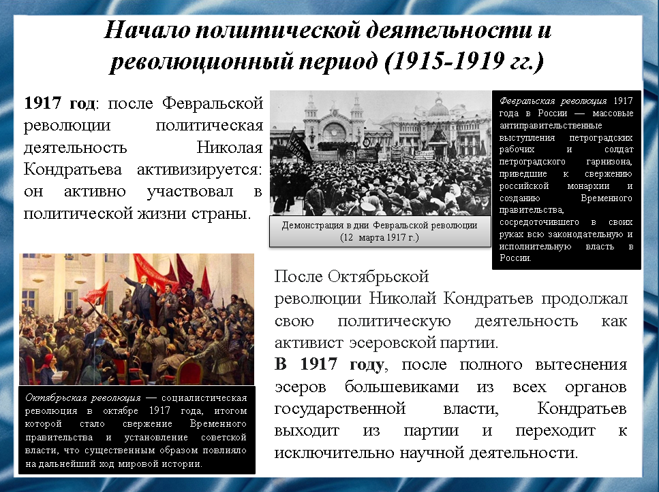
Слайд 7
После Февральской революции политическая деятельность Кондратьева активизируется. Он становится секретарём А. Ф. Керенского по делам сельского хозяйства. В октябре 1917 года, непосредственно перед Октябрьской революцией, Кондратьев был назначен товарищем министра продовольствия Временного правительства.
После Октябрьской революции Кондратьев продолжал свою политическую деятельность как активист эсеровской партии. В 1919 году, после полного вытеснения эсеров большевиками из всех органов государственной власти, Кондратьев выходит из партии и переходит к исключительно научной деятельности.
В 1920 и в 1922 Кондратьева дважды арестовывали по политическом обвинениям.
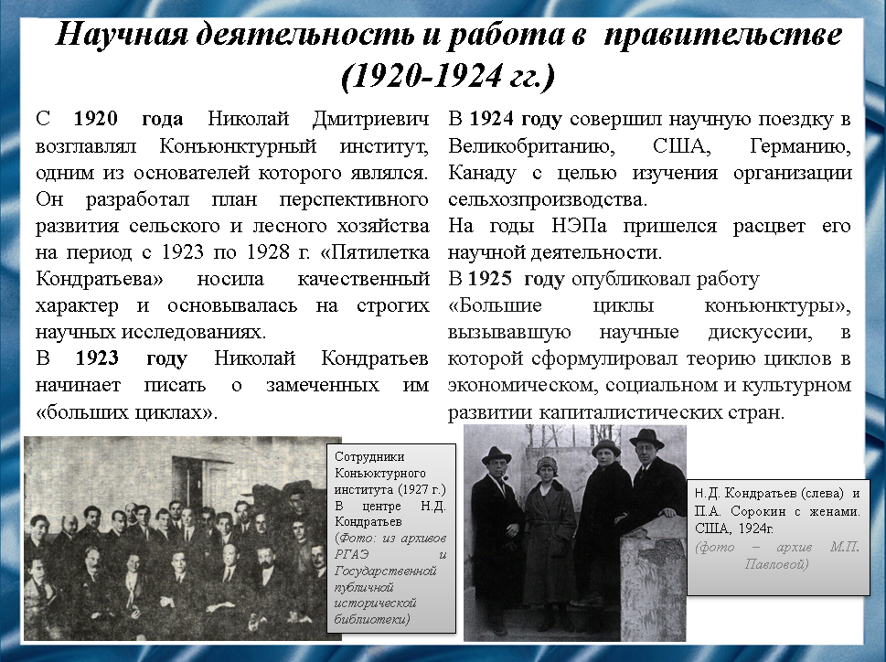
Слайд 8
Н. Д. Кондратьев – один из основателей и первый директор Конъюнктурного института при Наркомате финансов СССР. Под руководством Кондратьева был разработан перспективный план развития лесного и сельского хозяйства РСФСР, который сочетал в себе как рыночные, так и плановые принципы. Труды возглавляемого им Конъюнктурного института быстро завоевали общемировую известность. Его избрали членом многих зарубежных экономических и статистических обществ, он был лично знаком или состоял в переписке с крупнейшими экономистами своего времени – У. Митчеллом, И. Фишером, Дж. Кейнсом.
В 1924 г. совершил научную поездку в Великобританию, США, Германию, Канаду с целью изучения организации сельхозпроизводства.
На годы НЭПа пришелся расцвет его научной деятельности. В 1925 Кондратьев опубликовал работу «Большие циклы конъюнктуры», которая сразу вызвала дискуссии сначала в СССР, а затем и за границей, поскольку в ней была сформулирована теория циклов в социально-экономическом и культурном развитии стран с рыночной экономикой.
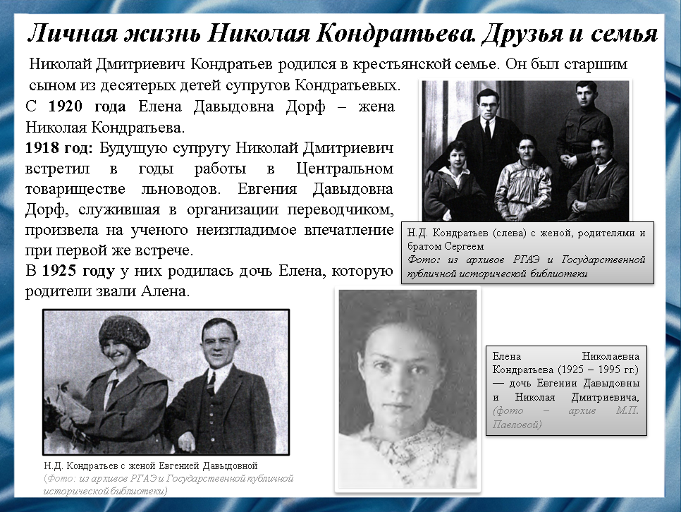
Слайд 9
К сожалению, не столь хорошо в литературе представлена жизнь Н.Д. Кондратьева и его родных и близких.
Евгения Давыдовна Дорф, жена ученого, родилась в Костромской губернии, как и Николай Дмитриевич Кондратьев. Но познакомились они лишь в Москве много лет спустя.
16 декабря 1925 г. у них родилась дочь, которую назвали Еленой.
Елена Николаевна Кондратьева окончила биолого-почвенный факультет Московского университета (1949) и аспирантуру при нём (1952), после чего осталась преподавать на факультете (профессор с 1967). В 1989—1995 — заведующая кафедрой микробиологии.
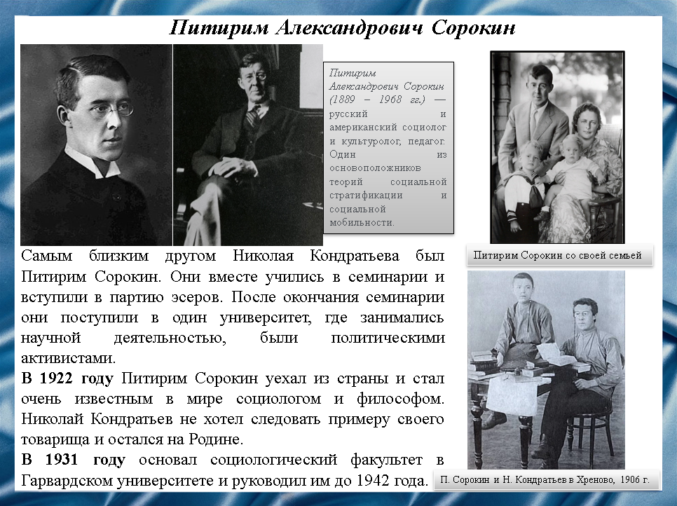
Слайд 10
Питирим Александрович Сорокин (1889-1968) – российский и американский социолог и культуролог, педагог. Ученый написал десятки книг и сотни статей, впоследствии переведённых на сорок восемь языков. Его теории, раскрывающие проблемы и противоречия человеческого общества, остаются актуальными и в наши дни.
Ещё в церковно-учительской семинарии Николай Кондратьев познакомился с Питиримом Сорокиным. Оба активно включились в революционное движение, став членами партии эсеров еще в юношестве.
Дружба продолжалась всю жизнь вплоть до последнего ареста Кондратьева.
Питирим Сорокин уехал из страны в 1922 г. и стал очень известным в мире социологом и философом. Николай Кондратьев уехать отказался, сохраняя иллюзии относительно лучшего будущего родной страны. Даже когда Н.Д. Кондратьев вместе с супругой выехал на стажировку в США, Великобританию, Германию, Францию и Сорокин еще раз предложил ему остаться в США с предоставлением кафедры, то Николай Дмитриевич опять отказался.
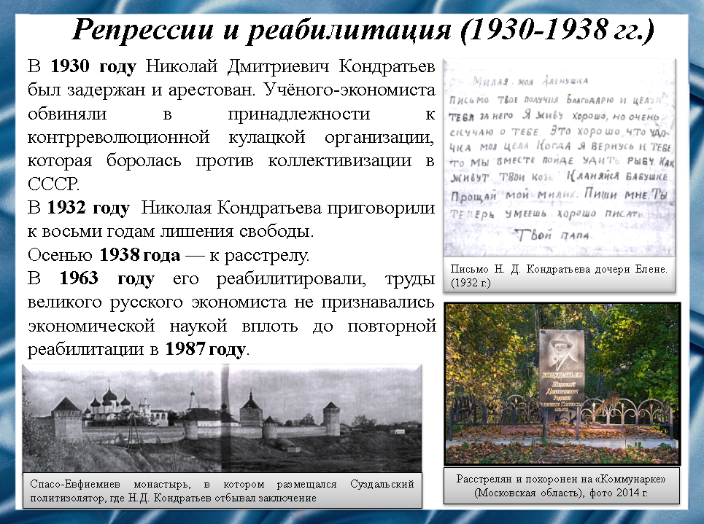
Слайд 11
С завершением НЭПа «мирное сосуществование» экономистов-немарксистов с советской властью тоже закончилось. В 1928 «кондратьевщина» была объявлена идеологией реставрации капитализма. В 1929 Кондратьева уволили из Конъюнктурного института, а в 1930 арестовали, объявив главой несуществующей подпольной «Трудовой крестьянской партии». В 1931 его приговорили к 8 годам заключения, последние свои научные работы он писал в Бутырской тюрьме и Суздальском политизоляторе. В 1938, когда заканчивался срок его заключения, над тяжело больным ученым был организован новый суд, закончившийся приговором к расстрелу. Лишь в 1987 его посмертно реабилитировали.
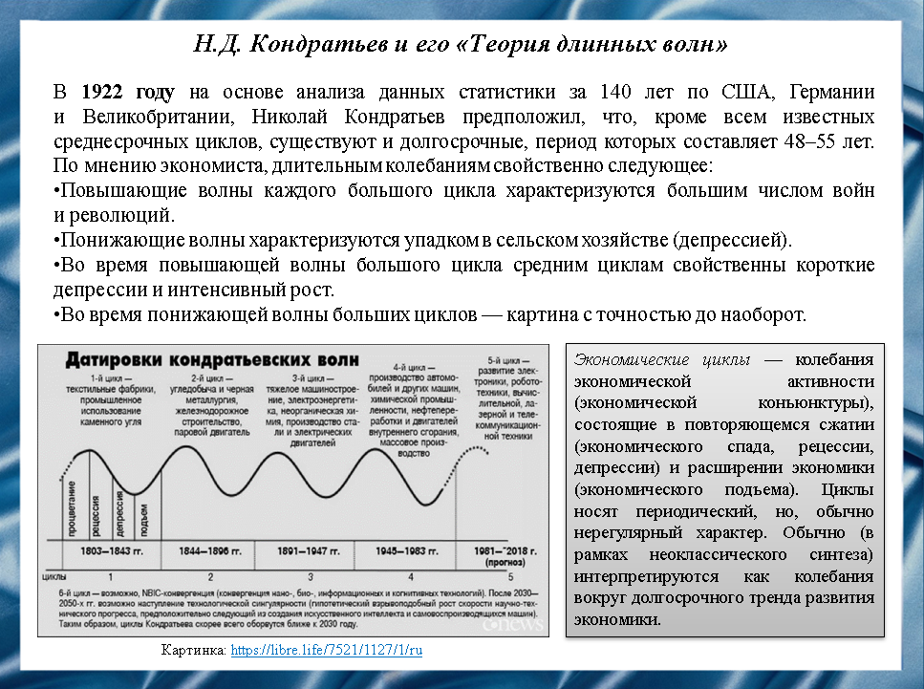
Слайд 12
Самой известной работой Кондратьева стали "Большие циклы конъюнктуры", где он обосновал существование в экономике больших циклов и сделал вывод, что волновые колебания на длительных отрезках времени носят закономерный, повторяющийся характер. Кондратьев выявил долгосрочный механизм, обусловливающий периодическое структурное преобразование хозяйственной системы: обновление технологической базы и производственного аппарата, перестройка хозяйственного механизма и организационной структуры. Кондратьев считал возможным построение социально-экономической системы, которая сможет генерировать длительные колебания, обеспечивая движение от одного устойчивого состояния экономики к другому. Кондратьев обосновал свою идею на обширном фактическом материале, используя методы математической статистики, исключив влияние коротких циклов и случайных колебаний. Доказательство своих выводов он провел, используя динамику экономического развития Англии, Франции. США, Германии.
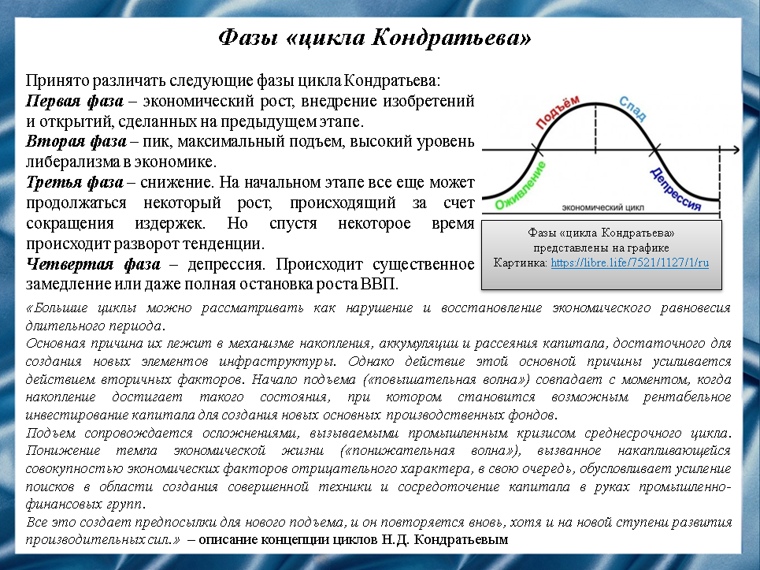
Слайд 13
Принято различать следующие фазы цикла Кондратьева:
Первая фаза – экономический рост, внедрение изобретений и открытий, сделанных на предыдущем этапе. Для этой фазы характерны высокий уровень инфляции и процентных ставок.
Вторая фаза – пик, максимальный подъем, высокий уровень либерализма в экономике. Кроме того, исторически вторая фаза оказывалась сопряжена с мировыми войнами и катаклизмами, а значит, с определенным количеством государственных заказов, сокращением потребления в непроизводственной сфере. С точки зрения технологий этот период характеризуется большим количеством не крупных открытий, а усовершенствований.
Третья фаза – снижение. На начальном этапе все еще может продолжаться некоторый рост, происходящий за счет сокращения издержек. Но спустя некоторое время происходит разворот тенденции. Экономика оказывается перегретой, а рынок – насыщенным. Обостряется конкуренция, в результате чего возникают многочисленные административные барьеры, в том числе таможенные. Происходит снижение процентных ставок, а инфляция может стать отрицательной, то есть цены снижаются.
Четвертая, последняя, фаза – депрессия. Происходит существенное замедление или даже полная остановка роста ВВП. Процентные ставки низкие, но и спрос на кредит достигает минимальных показателей. Инфляция на самом низком уровне, но невелик и спрос на товары и услуги. Это худшая фаза экономического цикла, но именно в этот период, по мнению специалистов, делаются самые важные научные и технологические открытия, которые должны стать стимулом для движения вперед и начала нового цикла.
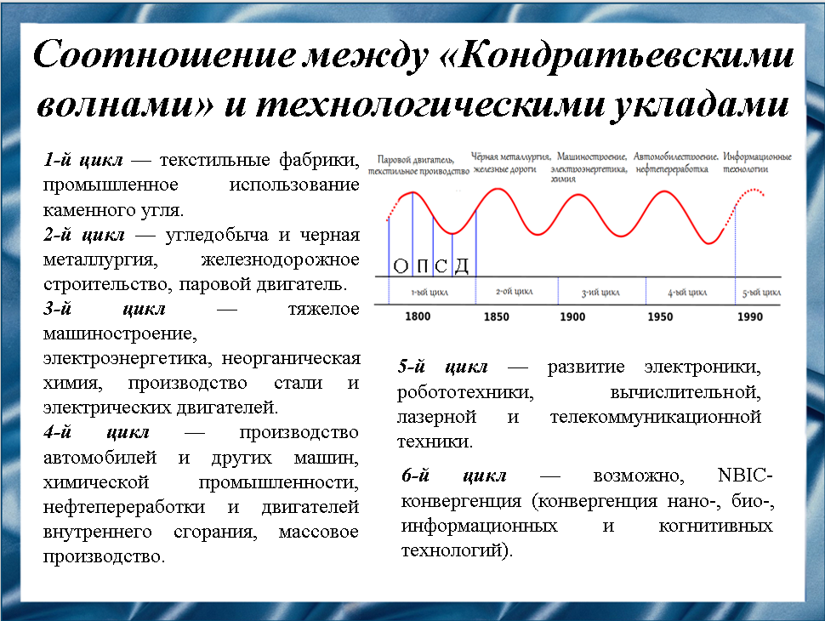
Слайд 14
Технологический уклад – это совокупность сопряжённых производств, имеющих единый технический уровень и развивающихся синхронно. Смену доминирующих в экономике технологических укладов предопределяет не только ход научно-технического прогресса, но и инерция мышления общества: новые технологии появляются значительно раньше их массового освоения.
Все пять технологических укладов совпадают с «Кондратьевскими волнами», что свидетельствует о правильности теории ученого. Шестой экономический уклад, как и шестой цикл, носят характер прогноза.
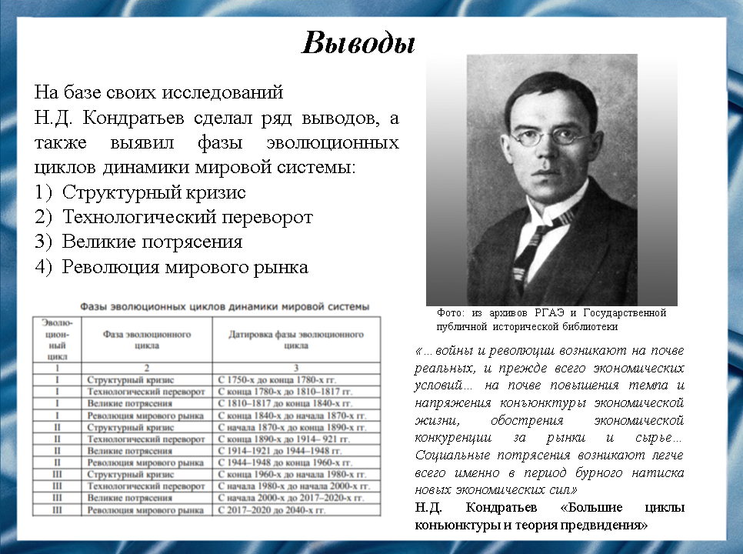
Слайд 15
Ученый выявил определенные тенденции, которые помогают лучше понять цикличность экономических процессов:
1) Перед началом повышательной волны каждого большого цикла происходят значительные преобразования в социально- экономических процесса, которые выражаются в появлении значимых научных открытий, технических изобретений, изменений в сфере производства и обмена.
2) Периоды подъема циклов конъюнктурных волн сопровождаются, как правило, крупными социальными потрясениями (революции, войны).
3) Понижательные волны данных циклов связаны с длительной депрессией сельского хозяйства.
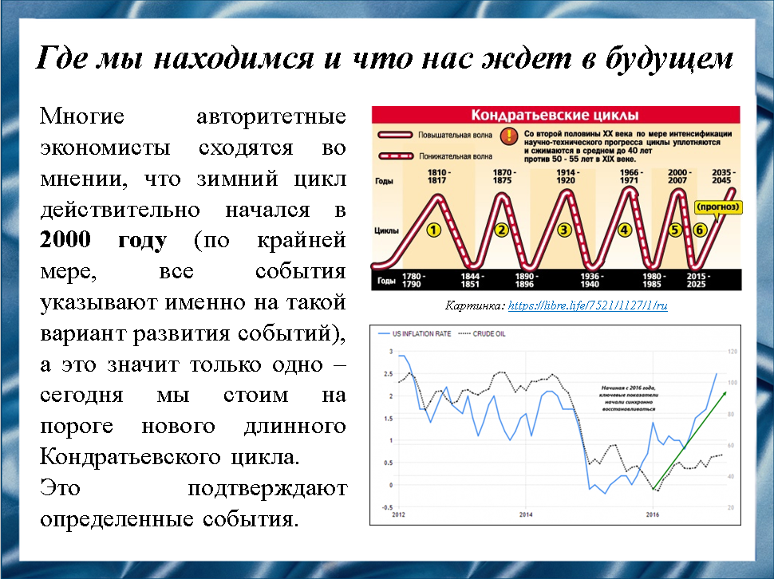
Слайд 16
Многие ученые-экономисты считают, что период депрессивной фазы экономики начался примерно в 2000 году. Это значит, что на данный момент мы на пороге нового цикла.
Косвенно данная точка зрения подтверждается следующими событиями:
• После стремительного обвала (2014 и 2015 годы) цены сырьевых товаров стабилизировались;
• В развитых странах после длительной дефляции начали расти потребительские цены;
• ФРС стала постепенно повышать ставку;
• Спрос на «бумажное» золото снижается;
• После длительной зимы произошло оздоровление финансового сектора.
Из приведенных графиков и всего вышесказанного, согласно теории Кондратьева, можно сделать вывод, что, в период 2018-2025 гг. ожидается новый Кондратьевский цикл.
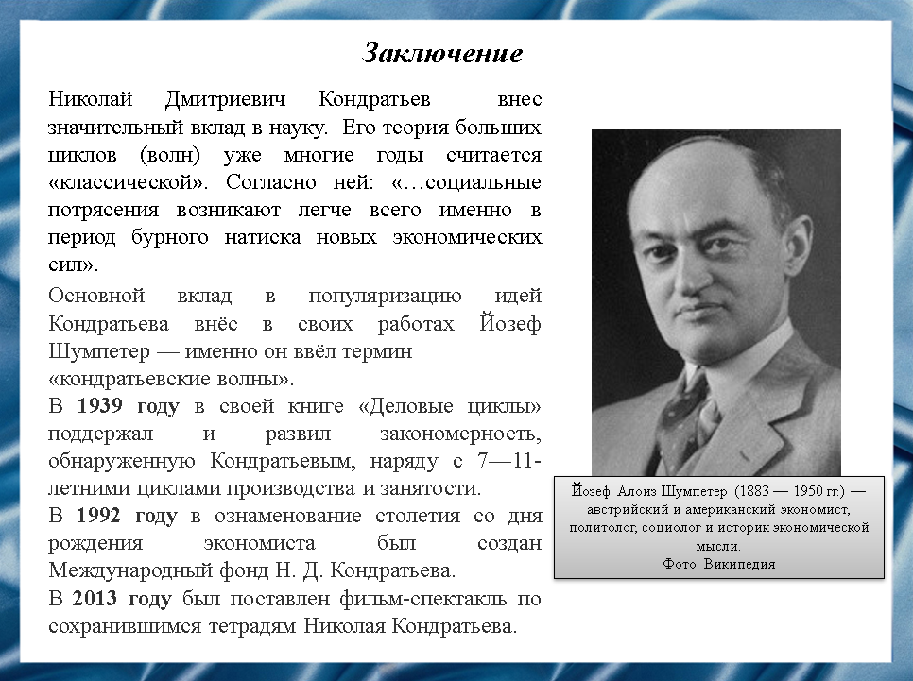
Слайд 17
Николай Кондратьев внес неоспоримый вклад в науку. Он сформулировал теорию “длинных волн” развития рыночной экономики. Эта теория доказывала, что страны с рыночной экономикой в своем развитии регулярно проходят через стадии экономического подъема и спада, образующие стандартные циклы, которые повторяются каждые 40 - 60 лет. Идея длинных волн важна тем, что они дают необходимую основу для оценки состояния экономики и прогнозирования ее будущего состояния.
В настоящее время концепция длинных циклов Кондратьева признана большинством исследователей. Продолжительные многолетние колебания — статистический факт, а дискуссии только уточняют оценки и исследовательские методики, корректируют отдельные показатели.
До сегодняшнего дня имя Н.Д. Кондратьева чтут во многих странах мира, на основе их исследований работают аграрные секторы экономики. Особенно звучат их имена в Японии, Франции, Китае и в странах Латинской Америки. Во Франции созданы фонд и общество имени Н.Д. Кондратьева, которые регулярно проводят Международные научные конференции.
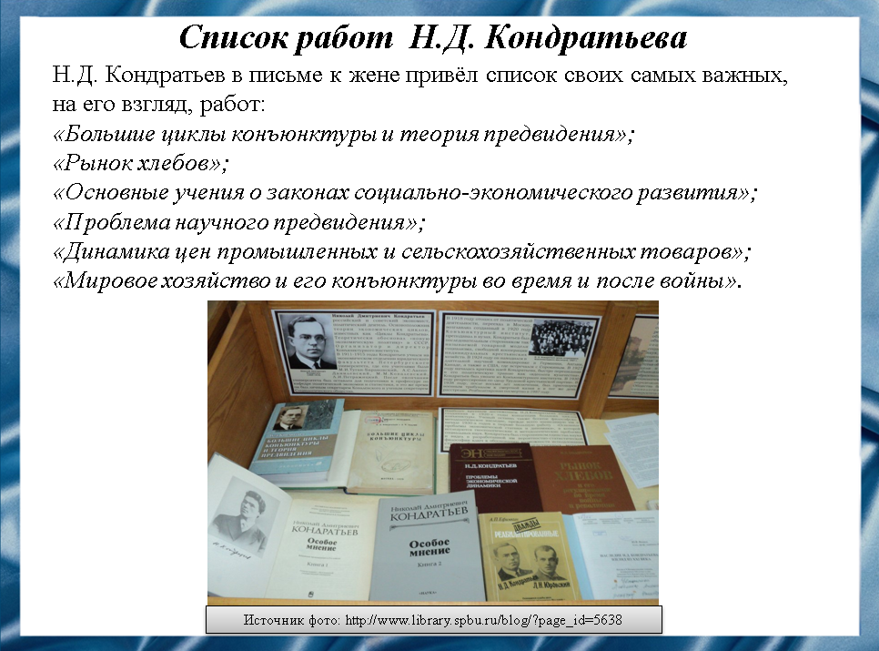
Слайд 18
Николай Кондратьев включал в список наиболее важных работы именно эти:
«Большие циклы конъюнктуры и теория предвидения»;
«Рынок хлебов»;
«Основные учения о законах социально-экономического развития»;
«Проблема научного предвидения»;
«Динамика цен промышленных и сельскохозяйственных товаров»;
«Мировое хозяйство и его конъюнктуры во время и после войны».
Всё вышеперечисленное — это далеко не все работы русского экономиста Кондратьева. Помимо них, у учёного имелось свыше сотни научных статей, опубликованных во всевозможных журналах.
Важно отметить, что некоторые научные работы Кондратьев писал, находясь в местах лишения свободы, например, «Основные проблемы экономической статики и динамики». Человек, который всецело предан своему делу, не оставит его ни при каких обстоятельствах.
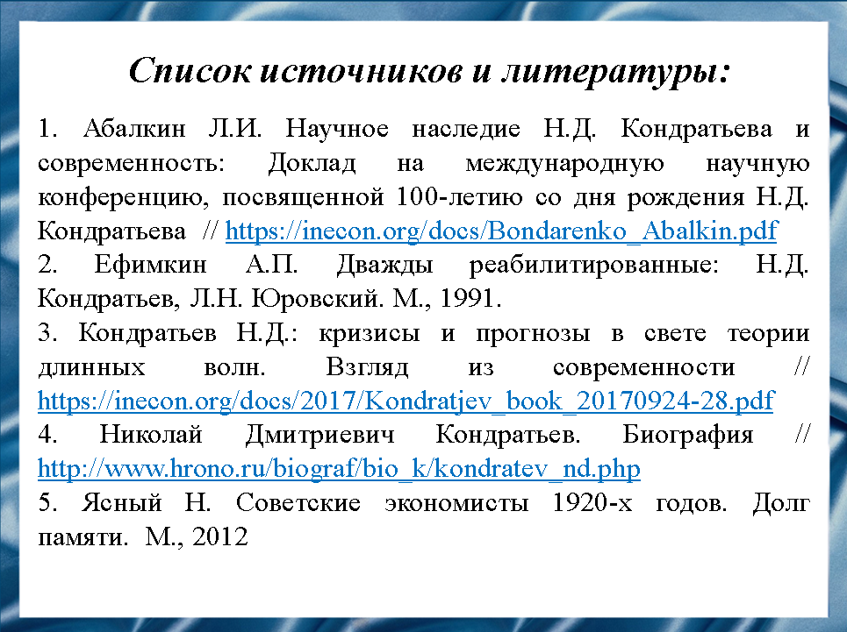
Слайд 19
Наш доклад основывается на данных источниках и литературе:
1. Абалкин Л.И. Научное наследие Н.Д. Кондратьева и современность: Доклад на международную научную конференцию, посвященной 100-летию со дня рождения Н.Д. Кондратьева // https://inecon.org/docs/Bondarenko_Abalkin.pdf
2. Ефимкин А.П. Дважды реабилитированные: Н.Д. Кондратьев, Л.Н. Юровский. М., 1991.
3. Кондратьев Н.Д.: кризисы и прогнозы в свете теории длинных волн. Взгляд из современности // https://inecon.org/docs/2017/Kondratjev_book_20170924-28.pdf
4. Николай Дмитриевич Кондратьев. Биография // http://www.hrono.ru/biograf/bio_k/kondratev_nd.php
5. Ясный Н. Советские экономисты 1920-х годов. Долг памяти. М., 2012
Слайд 20
Спасибо за внимание!
Резюме для СМИ

Кондратьев Николай Дмитриевич — советский экономист известен многим как создатель теории больших экономических циклов.
Личность, деятельность и трагическая судьба Николая Кондратьев всегда вызывали повышенный интерес в обществе. Его теория больших циклов даже спустя 100 лет с момента создания представляют большую ценность не только в возможности анализа экономических событий в прошлом, но и в потенциале спрогнозировать и оценить состояние экономики в будущем. «Циклы Кондратьева» принесли учёному мировую известность.
В своей работе мы обратили внимание на основные вехи его биографии и его вклад в научную деятельность.

